1、锁号：0869455062033143，MAC:109080A50021
2023-09-17 23:10:49 还可以收到这把锁的定时上传状态信息 0E
2023-09-18 00:24:15 也可以收到锁远程开启后上传的开锁状态信息 0C;2023-09-18 00:25:18可以收到关锁上传的状态信息 0C
2023-09-18 02:16:39 收到远程开锁后的上传信息 0C,但后面就没有收到这把锁的关锁信息。
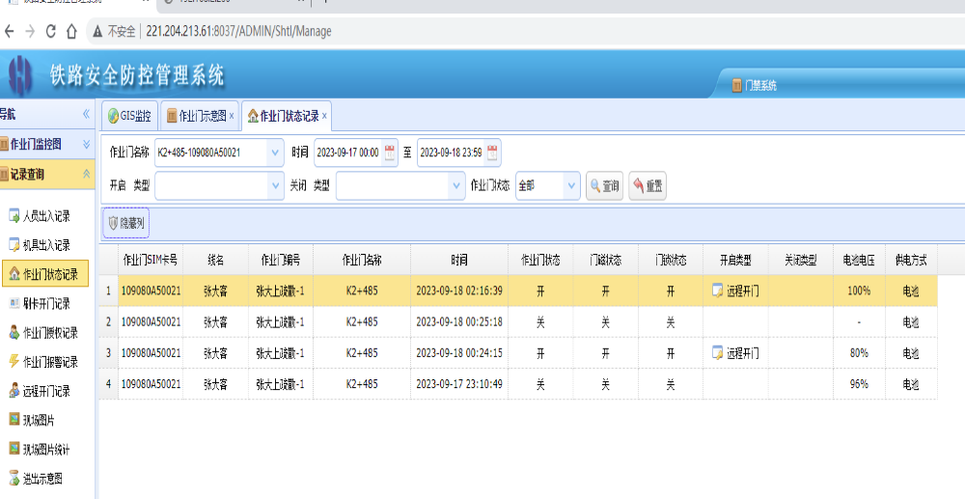
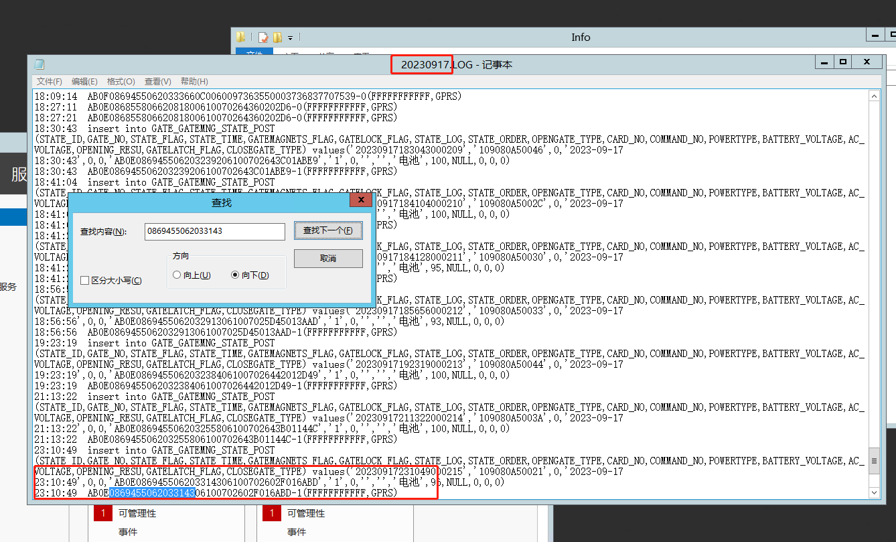
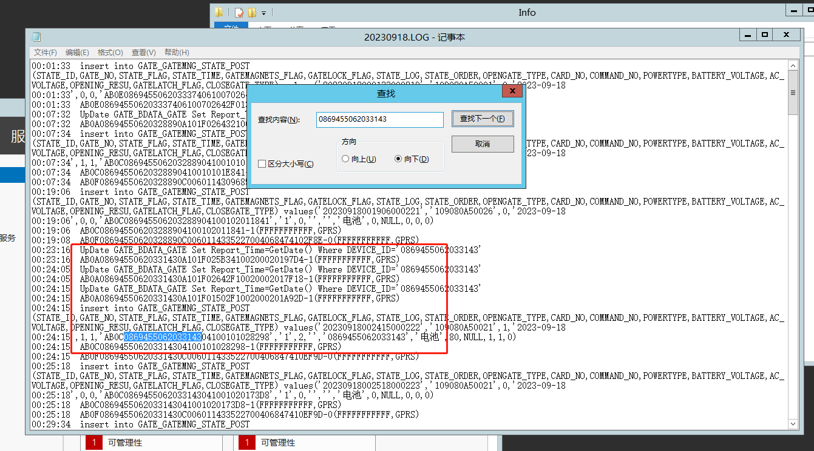
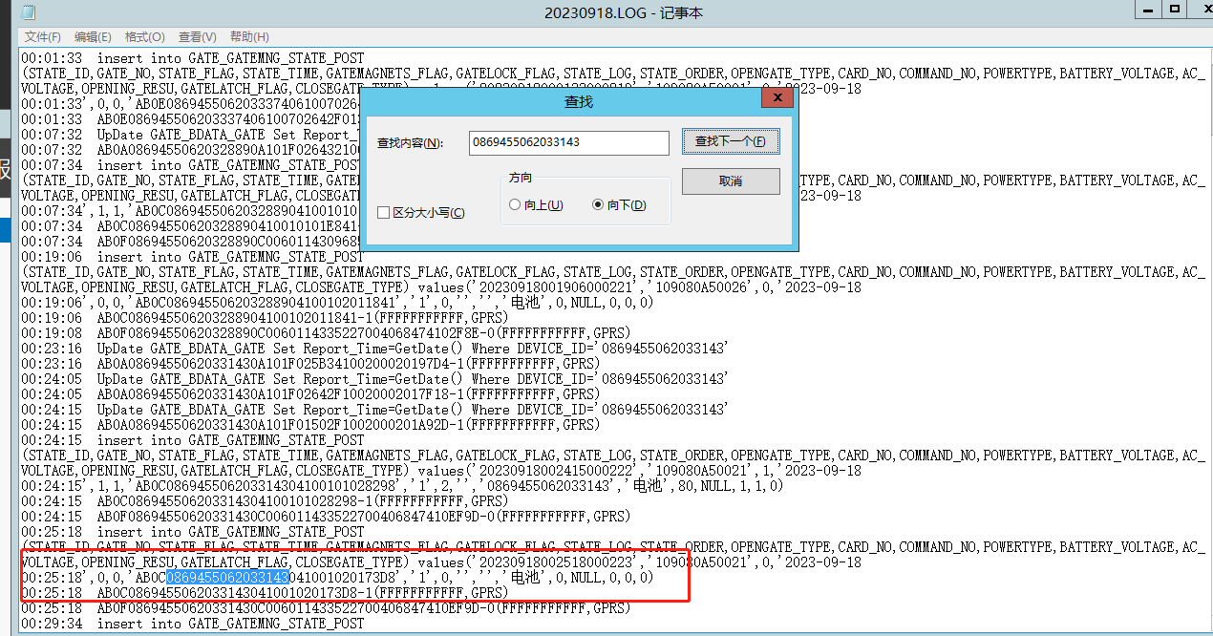
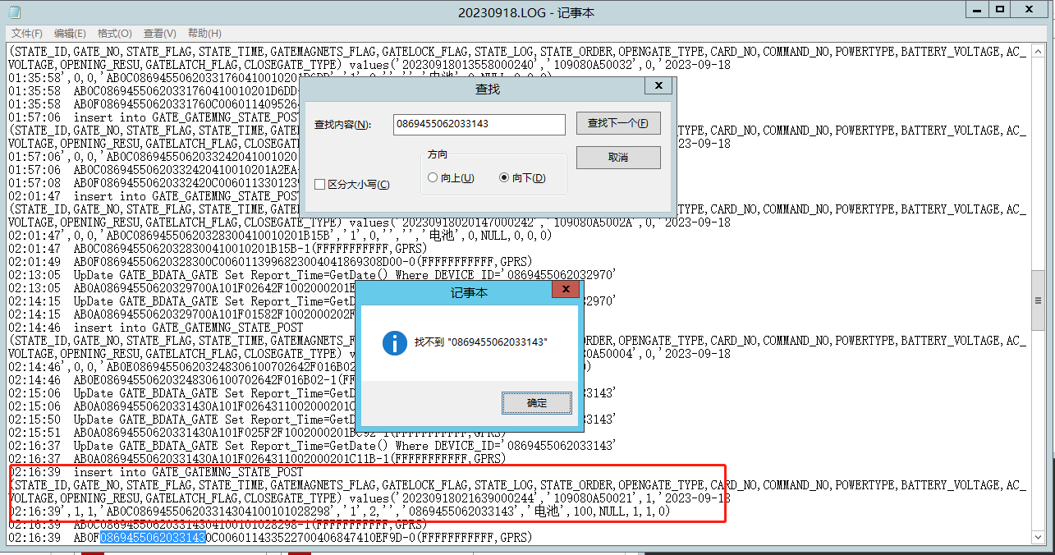

- 锁号：0869455062032749，MAC:109080A5003F

从2023-09-18 03:24:57到2023-09-18 03:51:08之间进行了13次远程开锁，但日志中没有收到任意一条0A的锁的上报信息。只在2023-09-18 00:35:11收到一条状态上报信息 0E
